

Škola | ZŠ Třeboň, Sokolská 296, 379 01 Třeboň
Autor | Mgr. Šárka Petříková
Číslo | VY_12_INOVACE_1082
Název | Pole
Téma hodiny | Ekosystém – pole
Předmět | Přírodověda
Ročník/y/ | 4.C
Anotace | Materiál obsahuje text a úkoly zaměřené na ověření orientace v textu a uvědomělé čtení.
Očekávaný výstup | Žáci si samostatně prostudují text a vypracovávají úkoly zaměřené na orientaci v textu.
Druh učebního materiálu | Pracovní list

Pole
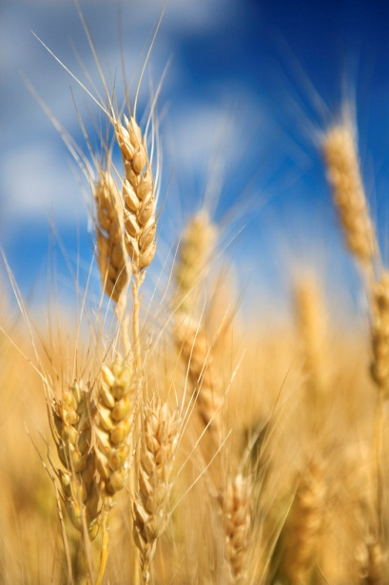
S tím, jak člověk zjistil, že může pěstovat rostliny pro svůj užitek, začal také mít větší nároky na místo, kde rostliny pěstovat. Postupně si měnil krajinu ke svému obrazu a z lesů se stala pole. Zemědělci museli lesy pokácet, vypálit a upravit na pole. Pole je část země, kde je orná půda a pěstuje se zde jeden druh rostlin. Pole u nás tvoří téměř jednu třetinu povrchu. První plodiny spíše připomínaly plané obilniny, později člověk začal šlechtit ječmen, oves, pšenici a žito.
Později lidé rozšiřovali sortiment plodin tím, že se k nám různé nové plodiny začali dovážet. Například z Ameriky se k nám dostaly brambory, kukuřice, fazole, z Turecka pak k nám přišlo zelí a pšenice.
Spolu s novými užitkovými plodinami se k nám dostali i nové plevelné rostliny a škůdci, kteří škodí nejen užitkovým plodinám, ale mnohdy i plodinám planým.
S tím, jak se měnila krajina, měnilo se i chování zvířat. Zvířata byla nucena opustit stávající životní prostor a přestěhovat se jinam. Území se jim značně zmenšilo. Na pole však přišli noví živočichové a spousta živočichů má pole jako zásobárnu potravy.

- Vyjmenujte plodiny, které se k nám dostaly z Ameriky:

- Zakroužkujte obiloviny:
pšenice obecná lilek brambor
oves setý Řepa cukrová Hrách setý
ječmen obecný Žito seté

- Jakým způsobem člověk měnil krajinu na pole?

